# Tekstien tuotanto yliopistomme uusilla verkkosivuilla

Uusien verkkosivujemme keskiössä ovat opiskelija ja yhteistyökumppanit. Tekstintuotanto lähtee siitä, mitä opiskelija/yhteistyökumppani tarvitsee/saa/hyötyy, ei byrokraattisesti siitä, mitä me organisaationa teemme. Seuraavassa muutama esimerkki:

## Sinuttelu

Sivumme palvelevat juuri ”sinua”, joka luet tätä tekstiä – eivät siis monikossa anonyymia opiskelijamassaa.

*Ei näin: Yliopistossamme tarjotaan kaikille tutkinto-opiskelijoille opintoja…*

*Vaan näin: Tutkinto-opiskelijana voit opiskella yliopistossamme…*

## Me-henki

Toimimme meidän kaikkien yhteisessä ”yliopistossamme”, ”tiedekunnassamme”, ”koulutusohjelmassamme”, ”oppiaineessamme” jne. – emme Lapin yliopistossa tai muissa yksiköissä abstraktisti ”tuolla jossain”.

*Ei näin: Lapin yliopistossa tehtävä arktinen tutkimus edustaa alansa huippututkimusta.*

*Vaan näin: Yliopistomme arktinen tutkimus edustaa alansa huippututkimusta.*

## Mainitse tärkein ensin

Unohda pitkät toiminnan taustoitukset, ja mainitse tärkein ja tuorein asia ensin. Ajattele sisältöä palveluna, jota tarjoat opiskelijalle/yhteistyökumppanille.

## Toimija ja kohde esiin passiivin takaa

Tiedämme, kuka tekee mitä ja mikä on toimintamme kohde.

*Ei näin: Yksikössä järjestetään koulutusta yhteistyössä maakunnan eri toimijoiden kanssa.*

*Vaan näin: Järjestämme koulutuksen yhteistyössä maakunnan eri toimijoiden kanssa.*

*Ei näin: Perusopinnoissa opetetaan alan peruskäsitteistö, jota tarvitaan…*

*Vaan näin: Opit perusopinnoissa alan peruskäsitteistön, jota tarvitset…*

## Tiivistä ja mainitse vain ydinviestit

Näyttöpäätteellä pitkien kappaleiden lukeminen on puuduttavaa; siksi ne jäävät lukematta. Neljännes verkkosivujemme käyttäjistä selaa sivujamme mobiililaitteilla, ja trendi on kasvamaan päin. Tämä on huomioitu myös tekstintuotannossa.

Yritä saada lauseet mahdollisimman lyhyiksi ja kappaleet mahdollisimman tiiviiksi. Seitsemän lausetta on jo pitkä kappale, ja toistakymmentä sanaa muodostaa liian pitkän lauseen.

### Näin tiivistät:

1. Pohdi, mikä on viestisi tavoite.
2. Mieti, mitkä ovat tekstin ydinviestit ja mainitse vain ne.
3. Kohdista teksti tietylle kohderyhmälle ja pohdi, voisiko jotain jättää mainitsematta ilman, että se vaikuttaa viestisi tavoitteeseen.
4. Kirjoita ymmärrettävästi, mutta jaarittelematta, ja vältä tarpeettomia, vaikeasti avautuvia byrokraattisia ja tieteellisiä termejä.
5. Poista toisto.
6. Löytyykö mainitsemasi tieto jo jostain muualta yliopistomme sivuilta (käytä linkkejä).

Esimerkki tiiviistä sivukokonaisuudesta: <https://www.ulapland.fi/FI/Yksikot/Sukupuolentutkimus>

Jos tiivistäminen ei onnistu, pilko teksti pienempiin asiakokonaisuuksiin. Voit myös pohtia, onko asiasisältö niin laaja, että se tarvitsisi laajemmat sivut tai pdf-liitetiedoston. Kysy tarvittaessa lisäapua viestintäpalvelusta.

## Käytä kehotuksia

*EI näin: Olemme laatineet ilmoittautumista varten Webropol-lomakkeen, joka löytyy…*

*Vaan näin: Ilmoittaudu sähköisesti tästä >*

*Ei näin: Opinto-opas 2016.pdf*

*Vaan näin: Tutustu uuteen opinto-oppaaseemme >*

(Opinto-oppaaseemme sanaan on upotettu hyperlinkki, jota klikkaamalla avautuu uuteen ikkunaan opinto-opas pdf-tiedostona.)

## Yliopistomme tavoitemielikuvat

Pyri noudattamaan viestinnässä yliopistomme tavoitemielikuvia, jos niitä voi luontevasti nostaa esille osana sisällöntuotantoa:

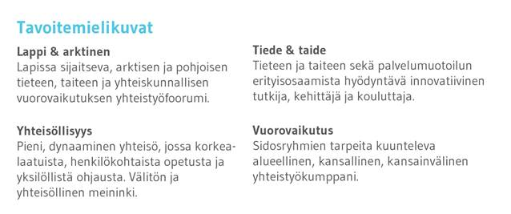

## Kuvien ja tekstin samanparisuus

Valitse sivuille kuvat sisällön mukaan. Esimerkiksi erilaisia palveluja ja koulutusmahdollisuuksia esittelevällä sivulla emme voi käyttää pelkkiä luontokuvia.

## Muista oikoluku!